送付先：東京社会福祉士会事務局 FAX０３－５９４４－８４６７

地域包括支援センター委員会
地域包括ケア推進・社会福祉士 権利擁護実践研修
「セルフ・ネグレクトへの支援」申込書
※申込み締切り：１０月１４日（金曜日）
①氏名（ふりがな） | （ ）
②所属（勤務先名）
③勤務先所在自治体 | 区・市・町・村
④申込み結果通知送付先  ※結果通知等を送付しますので、必ずご記入ください | 住 所：〒  電 話： （勤務先・自宅・携帯）  ※日中ご連絡のとれる電話番号をご記入ください
⑤入会状況  （いずれかに✔） | □会 員：会員番号（ ）  都外（ 県・会員番号 ）  □非会員：社会福祉士会入会案内送付希望  ※入会案内の送付を希望される方は、下記送付先住所をご記入ください。  □上記④と同じ住所  □上記④とは異なる住所  〒 -

申込書の個人情報は当研修及び研修センター報告に使用させていただく以外、他に用いません。本研修は、日本社会福祉士会生涯研修制度において、新生涯研修制度では、６時間、旧生涯研修制度では６単位となります。
・西武新宿駅北口より徒歩2分  ・大江戸線新宿西口駅D3出口より徒歩5分  ・JR新宿駅東口より徒歩7分  ・丸の内線新宿駅B13出口より徒歩7分 | 大江戸線東新宿駅A1出口より徒歩8分  副都心線東新宿駅A1出口より徒歩8分  副都心線新宿三丁目駅E2出口より徒歩10分  丸の内線新宿三丁目駅E2出口より徒歩10分  都営新宿線新宿三丁目駅E2出口より徒歩10分

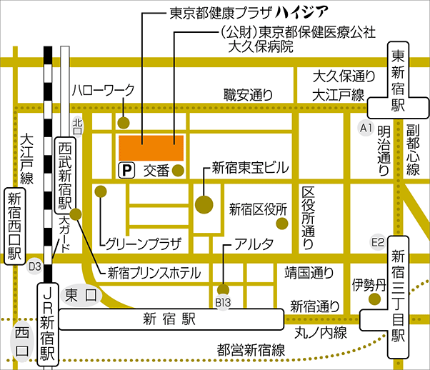
（会場案内図） （交通アクセス）

